..............................................................................................................................................................................................................................................................................................................................................................................

BASIN BÜLTENİ
07.Ekim.2013.Pazartesi
..............................................................................................................................................................................................................................................................................................................................................................................

Türkiye’nin “İlk Hayvan Temalı” Film Festivali
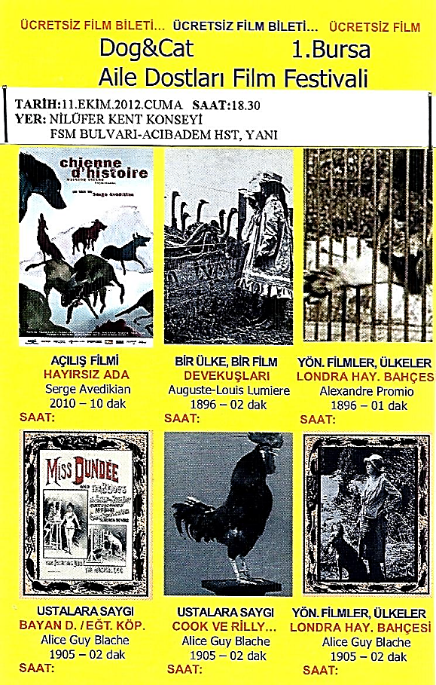
Dog & Cat
- Bursa Aile Dostları Film Festivali
Tarih:11.Ekim.2013.Cuma Saat:18.30
Yer: Nilüfer Kent Konseyi

Lebon Kültür Merkezi, kuruluşunun 25.yılında 25 Yıl - 25 Etkinlik
kapsamında ilk etkinlik 11.Ekim.2013.Cuma günü başlayacak olan
Türkiye'nin “İlk Hayvan Temalı” Film Festivali,
Dog & Cat /1.Bursa Aile Dostları Film Festivali.

Tema olarak, sinemanın kuruluşundan itibaren dönemleri baz alıp,
o dönem içerisindeki “hayvan temalı” filmlerin gösterimlerinin
yapılacağı festivalde, bu ilk yılın teması:
Sinema’nın İlk Yılları: 1896-1909

Dünyanın İlk Kadın Sinema Yönetmeni Alice Guy Blache’ nin
Ustalara Saygı bölümünün konuğu olacağı festivalde, kökleri
Bursa İznik’e dayanan Serge Avedikian’ ın Cannes’ de ödül alan
Hayırsız Ada “Açılış Filmi” olacak.

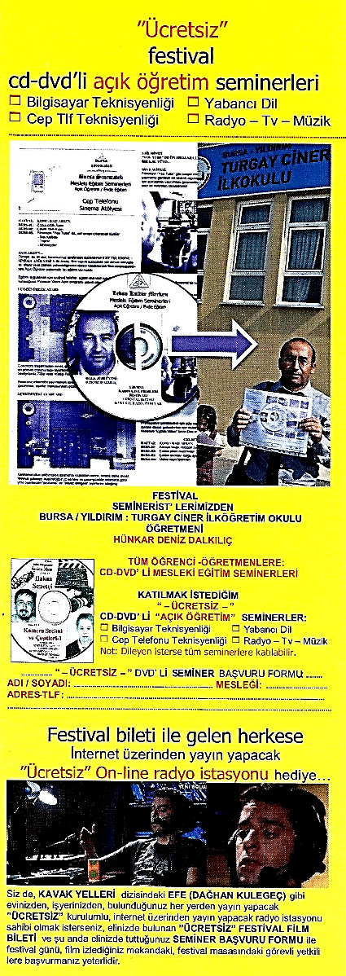
Ceyda Güleç
Feminale-2
1.Bursa Aile Dostları Film Festivali
Basın ve Halkla İlişkiler Müdürü

FESTİVAL YAYIN ORGANI:
http://bursaailedostlarifilmfestivali.blogspot.com/
FESTİVAL FACEBOOK SAYFASI:
https://www.facebook.com/groups/bursaailedostlarifilmfestivali/
FESTİVAL E-POSTA:
bursaailedostlarifilmfestivali@mynet.com

